

Tarefa 6 - Arquitetura de Software 2
Uso Acadêmico Exclusivo

Aluno: Djordan Gabriel Bezerra Moura

Redesenho da Grades API do Prometheus V2 — Escalabilidade e Resiliência
1. Escopo e premissas
A atividade pede a seleção de um módulo do Prometheus V2 com desafios de carga ou disponibilidade, a análise de suas limitações e uma proposta arquitetural que integre uma estratégia de escalonamento, um padrão de resiliência e o uso de serviços de nuvem.
O componente escolhido é a Grades API, sugerida pelo próprio enunciado. A escolha não é arbitrária: entre os módulos do sistema, é o que combina três características que tornam o problema interessante — carga fortemente concentrada no tempo, leitura muito mais frequente que escrita, e consequência alta em caso de indisponibilidade.
Premissa declarada. O material do curso descreve o caso Prometheus qualitativamente, sem métricas publicadas do V1. Os números usados adiante são, portanto, um cenário de carga assumido para dar concretude ao dimensionamento, e estão marcados como tal. Eles servem para justificar decisões, não para relatar medições.
2.1. O que a Grades API faz
Concentra publicação de avaliações pelo professor, consulta de notas pelo aluno, cálculo de média e situação, e emissão de histórico. É o módulo que o aluno mais consulta e o que o professor menos usa — assimetria que a arquitetura atual ignora.
2.2. Limitações identificadas
Carga concentrada, não distribuída. Notas não são consultadas uniformemente ao longo do semestre. Elas são consultadas em rajada, minutos depois de o professor publicar, e no fechamento do período. Uma arquitetura dimensionada para a média fica ociosa 95% do tempo e cai justamente no momento em que todo mundo olha.
Cenário assumido: 8.000 alunos ativos, consulta média de 2 req/s, com picos de 400 req/s nos 10 minutos após uma publicação em massa — uma razão de 200× entre pico e média.
Leitura e escrita no mesmo caminho. Cada consulta de nota recalcula média e situação a partir das avaliações. Isso significa que uma operação predominantemente de leitura carrega o custo de agregação a cada requisição, e que o banco transacional recebe carga de leitura que não precisaria chegar até ele.
Acoplamento síncrono com módulos vizinhos. Publicar uma nota dispara notificação ao aluno. Se o Messaging Service estiver lento, a publicação fica lenta junto — o professor espera por um subsistema que não deveria estar no caminho crítico da sua ação. Pior: se o Messaging cair, a publicação falha, e uma operação que deveria ter sido concluída é revertida por causa de um efeito colateral secundário.
Falha sem contenção. Sem timeout e sem disjuntor, uma dependência degradada consome threads do serviço chamador até esgotá-las. O resultado é que a lentidão de um módulo periférico derruba a Grades API inteira — o padrão de falha em cascata.
3. Design proposto
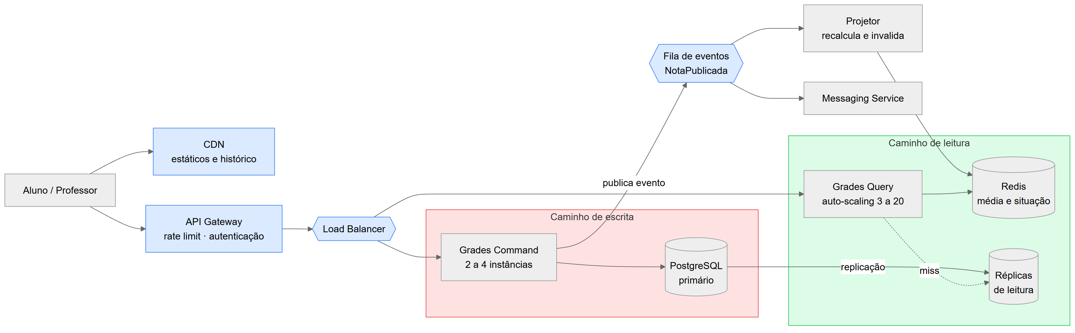
Figura 1 — Grades API redesenhada, com CQRS, cache e assincronismo
3.1. Estratégia de escalonamento: horizontal, com separação leitura/escrita
A escolha é escalonamento horizontal, e a razão é a forma da carga. Escalonamento vertical — uma máquina maior — não serve para picos de 200×: exigiria dimensionar permanentemente para o pior caso, pagando por capacidade ociosa quase o tempo todo, e esbarraria num teto físico.
A decisão que torna o horizontal viável é separar leitura de escrita (CQRS). Sem ela, replicar o serviço não resolveria, porque todas as réplicas continuariam disputando o mesmo banco transacional. Com a separação:
 | Command (escrita) | Query (leitura)
Volume | baixo e previsível | alto e em rajada
Instâncias | 2 a 4, fixas | 3 a 20, auto-scaling
Persistência | primário PostgreSQL | Redis + réplicas de leitura
Gatilho de escala | — | CPU > 60% ou latência p95 > 300 ms

O caminho de leitura escala sozinho e o de escrita permanece estável, porque publicar notas não fica mais frequente só porque mais alunos estão consultando.
3.2. Padrão de resiliência: Circuit Breaker com Fallback
O disjuntor protege a chamada da Grades API ao Messaging Service e ao serviço de autenticação.
falhas > 50% em 30 s
FECHADO ─────────────────────────► ABERTO
▲ │
│ 1 chamada de teste OK │ após 60 s
└────────── MEIO-ABERTO ◄──────────┘
• Fechado: tudo passa, com timeout de 2 s por chamada.
• Aberto: as chamadas falham imediatamente, sem consumir thread nem esperar. É isso que
impede a falha em cascata — o serviço lento deixa de contaminar o chamador.
• Meio-aberto: após 60 s, uma chamada de teste decide se volta a fechar.
O fallback é o que torna o disjuntor aceitável do ponto de vista do negócio: com o Messaging indisponível, a nota é gravada normalmente e o evento fica na fila para entrega posterior. A notificação atrasa; a publicação não falha.
Complementam o desenho:
• Retry com backoff exponencial e jitter, apenas em operações idempotentes de leitura.
O jitter evita o efeito manada — sem ele, mil clientes reconectam no mesmo instante e derrubam o serviço que acabou de voltar.
• Bulkhead: pools de conexão separados por dependência, para que o esgotamento causado
por um subsistema não afete os demais.
• Timeout em toda chamada de rede. Uma chamada sem timeout é uma indisponibilidade
esperando acontecer.
3.3. Serviços de nuvem
Serviço | Uso | Problema que resolve
CDN | PDFs de histórico e boletim | Tira do servidor de origem o tráfego de arquivos imutáveis
API Gateway | Autenticação, rate limit, roteamento | Concentra política transversal; protege contra abuso
Auto-scaling group | Camada de Query | Acompanha o pico sem provisionar para ele o tempo todo
Réplicas de leitura | PostgreSQL | Distribui consulta sem sobrecarregar o primário
Redis gerenciado | Cache de média e situação | Elimina recálculo a cada requisição
Fila gerenciada | Evento NotaPublicada | Desacopla efeitos colaterais do caminho crítico

4. Justificativa técnica por atributo de qualidade
Desempenho. O ganho principal não vem de mais máquinas, e sim de não recalcular. A média e a situação passam a ser materializadas quando a nota muda, não quando alguém consulta. Como a razão leitura/escrita é alta, o cálculo deixa de ocorrer por requisição e passa a ocorrer por publicação.
Escalabilidade. A separação CQRS permite escalar o lado que cresce sem arrastar o que não cresce. Isso é o oposto de escalar o monólito inteiro, onde a instância replicada carrega também o código de escrita que ficará ocioso.
Disponibilidade. Disjuntor, timeout e bulkhead atacam o mesmo modo de falha: a propagação. O objetivo declarado não é "nunca falhar", e sim falhar de forma contida — degradar a notificação em vez de derrubar a publicação.
Consistência — o trade-off assumido. O desenho troca consistência forte por consistência eventual na leitura. Entre a publicação e a atualização do cache existe uma janela de segundos em que o aluno pode ver a nota anterior. Isso é aceitável para consulta de notas e seria inaceitável para saldo bancário. Onde não é aceitável — a tela de confirmação que o professor vê logo após publicar — a leitura é direcionada ao primário, evitando que ele duvide do próprio envio.
Custo. O auto-scaling reduz o custo médio, mas o desenho acrescenta componentes (Redis, fila, réplicas) que têm custo fixo e, sobretudo, custo operacional: mais peças para monitorar e para falhar. É uma complexidade que só se justifica pela assimetria de carga descrita na seção 2.
5. Conclusão
A decisão mais importante deste redesenho não é o auto-scaling nem o cache — é reconhecer que leitura e escrita de notas são cargas de naturezas diferentes e parar de tratá-las com a mesma arquitetura. Todas as outras escolhas decorrem disso: o CQRS separa, o cache serve o lado que explode, a fila tira o efeito colateral do caminho crítico, e o disjuntor garante que a falha de um vizinho não vire falha própria.
O princípio geral é o de sempre: escalabilidade raramente se resolve com mais hardware sobre a mesma arquitetura. Resolve-se identificando qual dimensão realmente cresce e isolando-a.
6. Referências
• Nygard, M. Release It! 2ª ed. Pragmatic Bookshelf — padrões Circuit Breaker, Bulkhead e Timeout.
• Microsoft. Cloud Design Patterns — Circuit Breaker, Retry, CQRS. <https://learn.microsoft.com/azure/architecture/patterns/>
• Fowler, M. CQRS. <https://martinfowler.com/bliki/CQRS.html>
• Fowler, M. CircuitBreaker. <https://martinfowler.com/bliki/CircuitBreaker.html>
• AWS. Exponential Backoff and Jitter. <https://aws.amazon.com/builders-library/timeouts-retries-and-backoff-with-jitter/>
• Material da semana: Módulo 6 — Escalabilidade e resiliência.

